Информация о проведении беседы
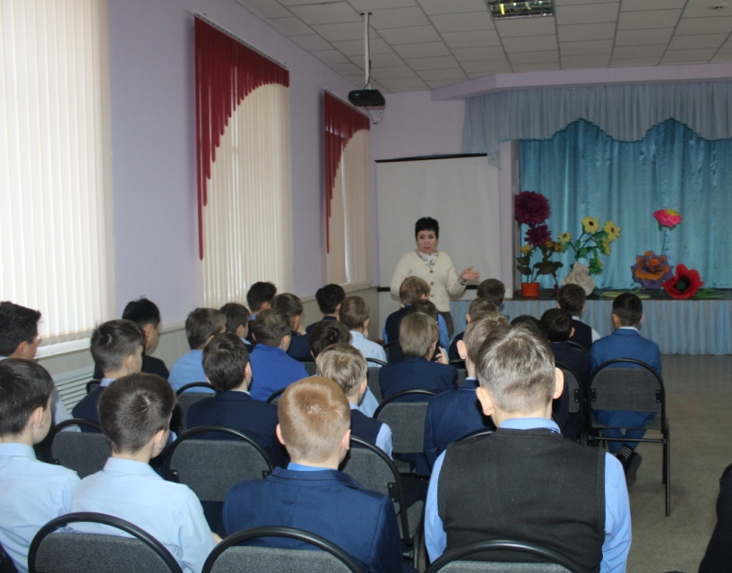
Дата проведения: 23.01.2020
Классы: 5-ые
23 января 2020 года социальным педагогом Бейсекеевой З.Р. с учащимися 5-х классов проведена повторная профилактическая лекция на тему «Нарушение правил внутренного распорядка» .

3.1. Учащиеся Школы обязаны:
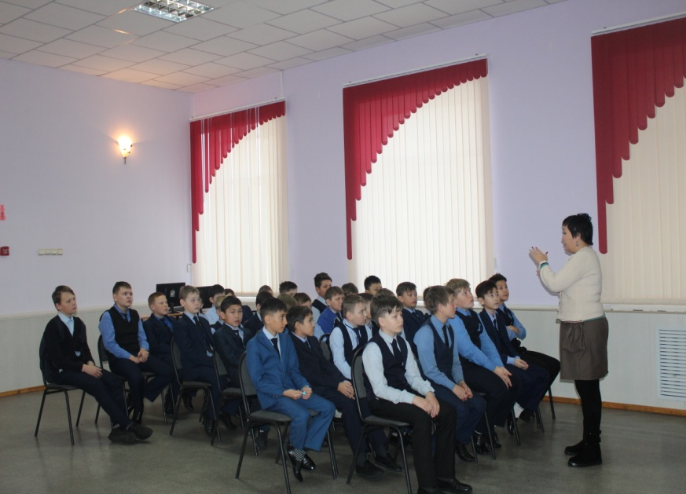
• соблюдать законы Республики Казахстан, Закон Республики Казахстан «Об образовании», выполнять требования учебных планов и учебных программ;
• заботиться о родителях, уважать права и интересы других граждан, быть вежливыми и дисциплинированными, заботиться о репутации Школы;
• достойно вести себя в Школе и за её пределами;
• с уважением относиться к национальной истории, культуре своего и других народов;
• охранять природную среду; бережно относиться к окружающей среде, всем видам собственности;
• не допускать причинения вреда своему здоровью и здоровью других лиц;
• подчиняться решениям педагогического совета, совета по профилактике правонарушений, приказам директора Школы и заместителей директора, принятым в пределах их компетенции и не противоречащим законодательству Республики Казахстан;
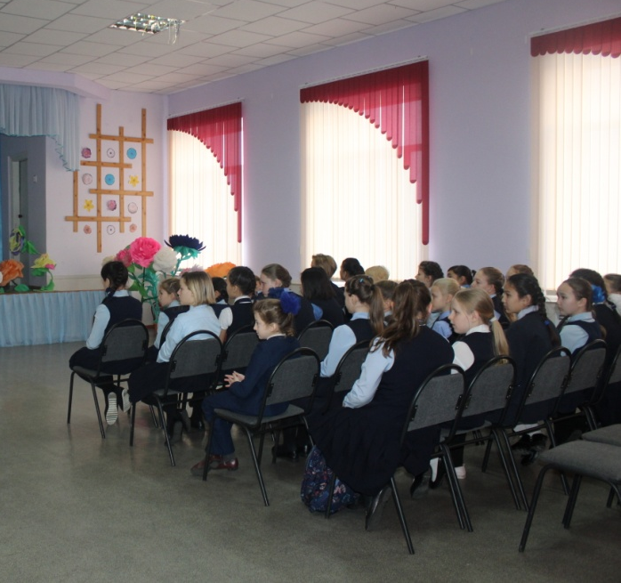
• соблюдать рациональный режим дня и питания, правила личной и общественной гигиены, охраны зрения и слуха, физической культуры и здоровья, организации рабочего места ученика, профилактики инфекционных болезней, предупреждения формирования вредных привычек, несчастных случаев и.т.д.

3.3. Находясь в Школе, учащиеся обязаны быть опрятными, волосы убраны в прическу, так, чтобы не мешать чтению и письму, придерживаться школьной формы одежды, утвержденным советом самоуправления учащихся, родительским комитетом и педагогическим советом школы.
Для мальчиков (юношей) в комплект входят пиджак, жилет, брюки, рубашка белого (в праздничные дни) или синего(голубого) цветов. Волосы коротко и аккуратно подстрижены.
Для девочек (девушек) - пиджак, жилет, юбка, блузка белого (в праздничные дни) или синего(голубого) цветов, сарафан. Волосы заплетены в косы, забраны в пучок,
завязаны белым или синим бантом, специальной резинкой, заколоты зажимами или заколками.
3 4. Учащимся категорически запрещается курить, употреблять алкогольные напитки, токсические и наркотические вещества, использовать нецензурные выражения, опаздывать на уроки без уважительных причин, наносить ущерб имуществу Школы и других лиц.
Основной формой организации образовательного процесса является урок. Уроки в Школе проводятся в две смены. Ежедневное количество уроков в Школе и их последовательность определяются расписанием уроков, которое составляется с учетом требований Санитарных правил и норм (СанПиН) и утверждается директором Школы.
3.5. Все уроки являются обязательными для посещения учащимися соответствующих классов.
Учащиеся обязаны являться на урок не позднее, чем за 10 минут до звонка на первый урок, и не позднее, чем со звонком на другие уроки, с выполненным домашним заданием, учебниками, учебными пособиями, тетрадями и другими материалами необходимыми для урока.
Верхняя одежда сдается учащимися в гардероб. Первый урок начинается со вторым звонком. Учащимся запрещается покидать учебные помещения до окончания урока без разрешения учителя.
3.6.Во время урока запрещается пользоваться мобильными телефонами, плейерами и другими предметами, не имеющими отношения к образовательному процессу.
3.7.Учащимся категорически запрещается без разрешения администрации покидать здание Школы во время уроков.

исп.Бейсекеева З.Р.

